6.17

1、编写图像采集程序
首先使用python编写图像采集程序，准备matlab标定所需的图片。按下键盘’S’键可检测照片是否合适并保存照片。将左右两个摄像头采集到的图片分别放入chessboard_L和chessboard_R文件夹，各采集了67张。

2、使用matlab进行标定
使用matlab的StereoCameraCalibrator进行双目标定，删除其中误差较大的照片。将matlab计算的参数写入到程序中。包括左右相机内参、畸变系数，旋转矩阵和平移矩阵。
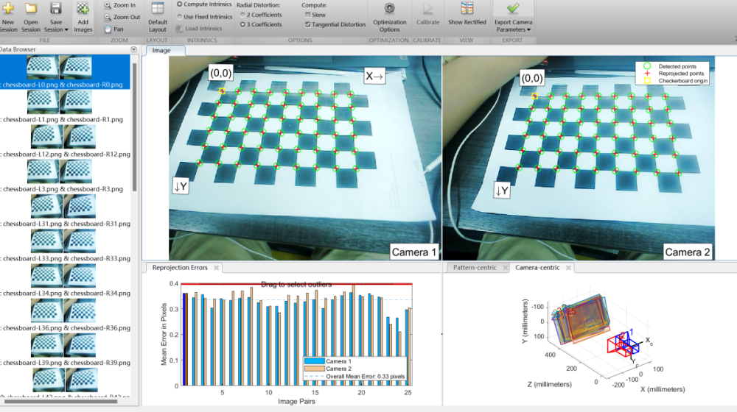

3、立体校正与视差图
640*480像素的立体校正图，校正效果较好，但是视差图只有一半的图像，之后换用1920*1080像素。
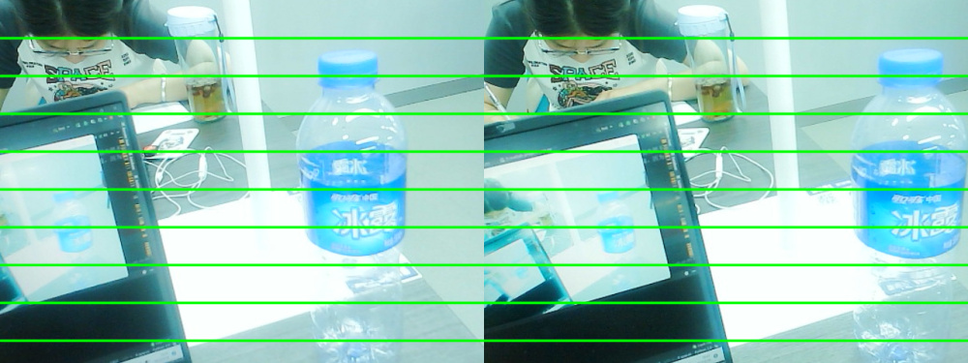
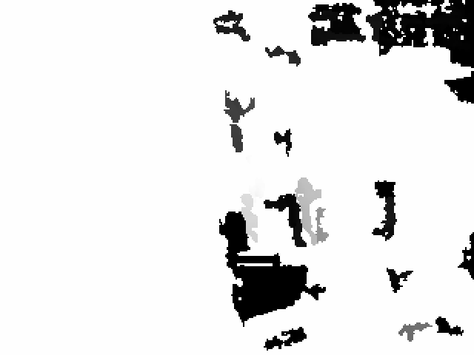
重新使用1080像素采集图片进行标定，1920*1080像素的立体校正效果不是很好，视差图显示较全能看出部分轮廓。可能是在标定时使用的图片数量较少，需重新采集图片进行测试。
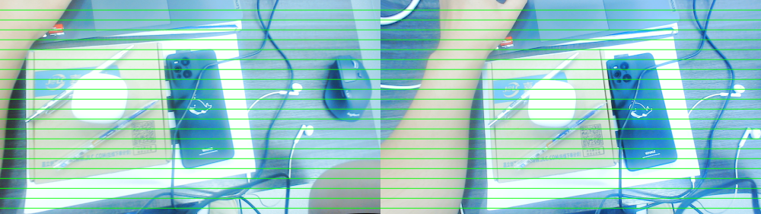
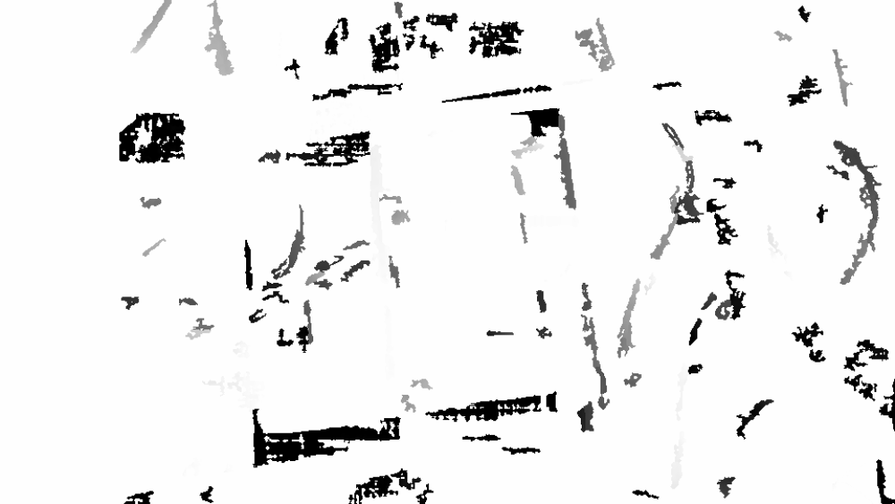
使用MiddleBurry双目数据进行测试，视差图效果较好，此数据库中图片是经过立体校正的，所以认为自己拍摄的图片是立体校正没用做好。
左图为2872*1984像素，右图为1920*1080像素。